
О НАС

ООО «ЗумлионКран» - один из крупных поставщиков спецтехники в России. Компания основала свою деятельность в 2002 году и по настоящее время предлагает комплексные поставки различной спецтехники - бульдозеров, автокранов, экскаваторов, крановых установок, автотранспорта, оборудования и запчастей от ведущих производителей Китая и Республики Корея.
Благодаря отсутствию посредников и прямым дилерским контрактам мы можем предложить нашим клиентам наиболее выгодные цены, и осуществить поставки в кратчайшие сроки в любую точку России. Региональные представительства по всем крупным городам России позволяют нам обслуживать своих клиентов в любом месте и в любое время.

От лица ООО «ЗумлионКран» благодарим Вас за обращение в нашу компанию и надеемся
на дальнейшее сотрудничество.

С уважением, Роженцев Артем
Тел.+7-951-891-88-74

Тел.+7-967-765-73-95


ООО «ЗумлионКран»
ИНН 2801227536 | КПП 280101001

675000, Россия, Амурская обл., г. Благовещенск, ул. Фрунзе № 48 офис 3
Тел.+7-967-765-73-95
e-mail: khabushev@amurtechimport.ru
Филиал «Дальневосточный» АО КБ «Солидарность» р/с: 40702810205000164870 БИК: 041012050
к/с: 30101810610120000050

КОММЕРЧЕСКОЕ ПРЕДЛОЖЕНИЕ
на поставку Автобетононасоса ZOOMLION 59X-6RZ шасси SCANIA
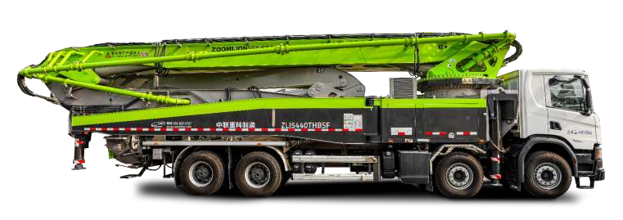

Цена DDP Благовещенск – 37 600 000 р.
в т.ч. НДС по ставке 22%, включает утилизационный сбор
СРОК ПОСТАВКИ: В наличии.
УСЛОВИЯ ОПЛАТЫ: 100% оплата.
ГАРАНТИЯ: месяцев или км пробега, в зависимости от того какой из показателей будет достигнут первым.


ТЕХНИЧЕСКИЕ ХАРАКТЕРИСТИКИ

Модель |  |  | ZOOMLION 59X-6RZ
Система насосов | Макс. объем подачи | м3/ч | 180
 | Макс. давление подачи | МПа. | 11.3
 | Номинальное рабочее давление | МПа. | 42
 | Частота накачки | мин.-1 | 26
 | Емкость бункера | Л | 550
 | Высота заполнения |  | 1540
 | Тип гидравлической системы |  | Закрытая система
 | Распределительный клапан |  | S valve
 | Бетонный цилиндр диаметр × ход | мм | Φ260mm×2100mm
 | Система охлаждения гидравлического масла |  | Воздушное
 | Рекомендуемая осадка конуса | см | 12~23
 | Макс. размер заполнителя | мм | 40
Размещение стрелы | Тип конструкции |  | 59X-6RZ
 | Высота подачи | м | 58.1
 | Горизонтальное расстояние | м | 52.9
 | Глубина подачи | м | 41.7
 | Угол поворота |  | ±270°
 | Количество секций |  | 6
 | Длина секции стрелы | мм | 12265/8670/8400/12080/6185/6500
 | Угол складывания секций |  | 90/180/180/240/195/90
 | Диаметр трубы | мм | 125
 | Длина шланга | мм | 3000
 | Минимальная высота открывания стрелы | мм | 15340
 | Пролет аутригеров (передний×задний×боковой) | мм | 9540×13370×10870
Шасси и целая машина | Модель шасси |  | P450 8×4
 | Колесная база | мм | 1990+4560+1350
 | Модель двигателя |  | DC13 148 L02
 | Мощность двигателя | кВ/(r/min) | 332/1900
 | Момент двигателя | N.m/(r/min) | 2350/1000-1300
 | Нормы выброса |  | EURO Ⅵ
 | Вес | кг | 44000
 | Габаритные размеры | мм | 14700×2530×4000
Прочие параметры | Режим смазки |  | Автоматическая смазка
 | Емкость масляного бака | л | 201L（насос）+338L(стрела ）
 | Режим контроля |  | Ручной и дистанционный
 | Максимальное давление воды | МПа | 7~8
 | Емкость водяного бака | л | 400
 | Режим очистки труб |  | Водяная и сухая чистка

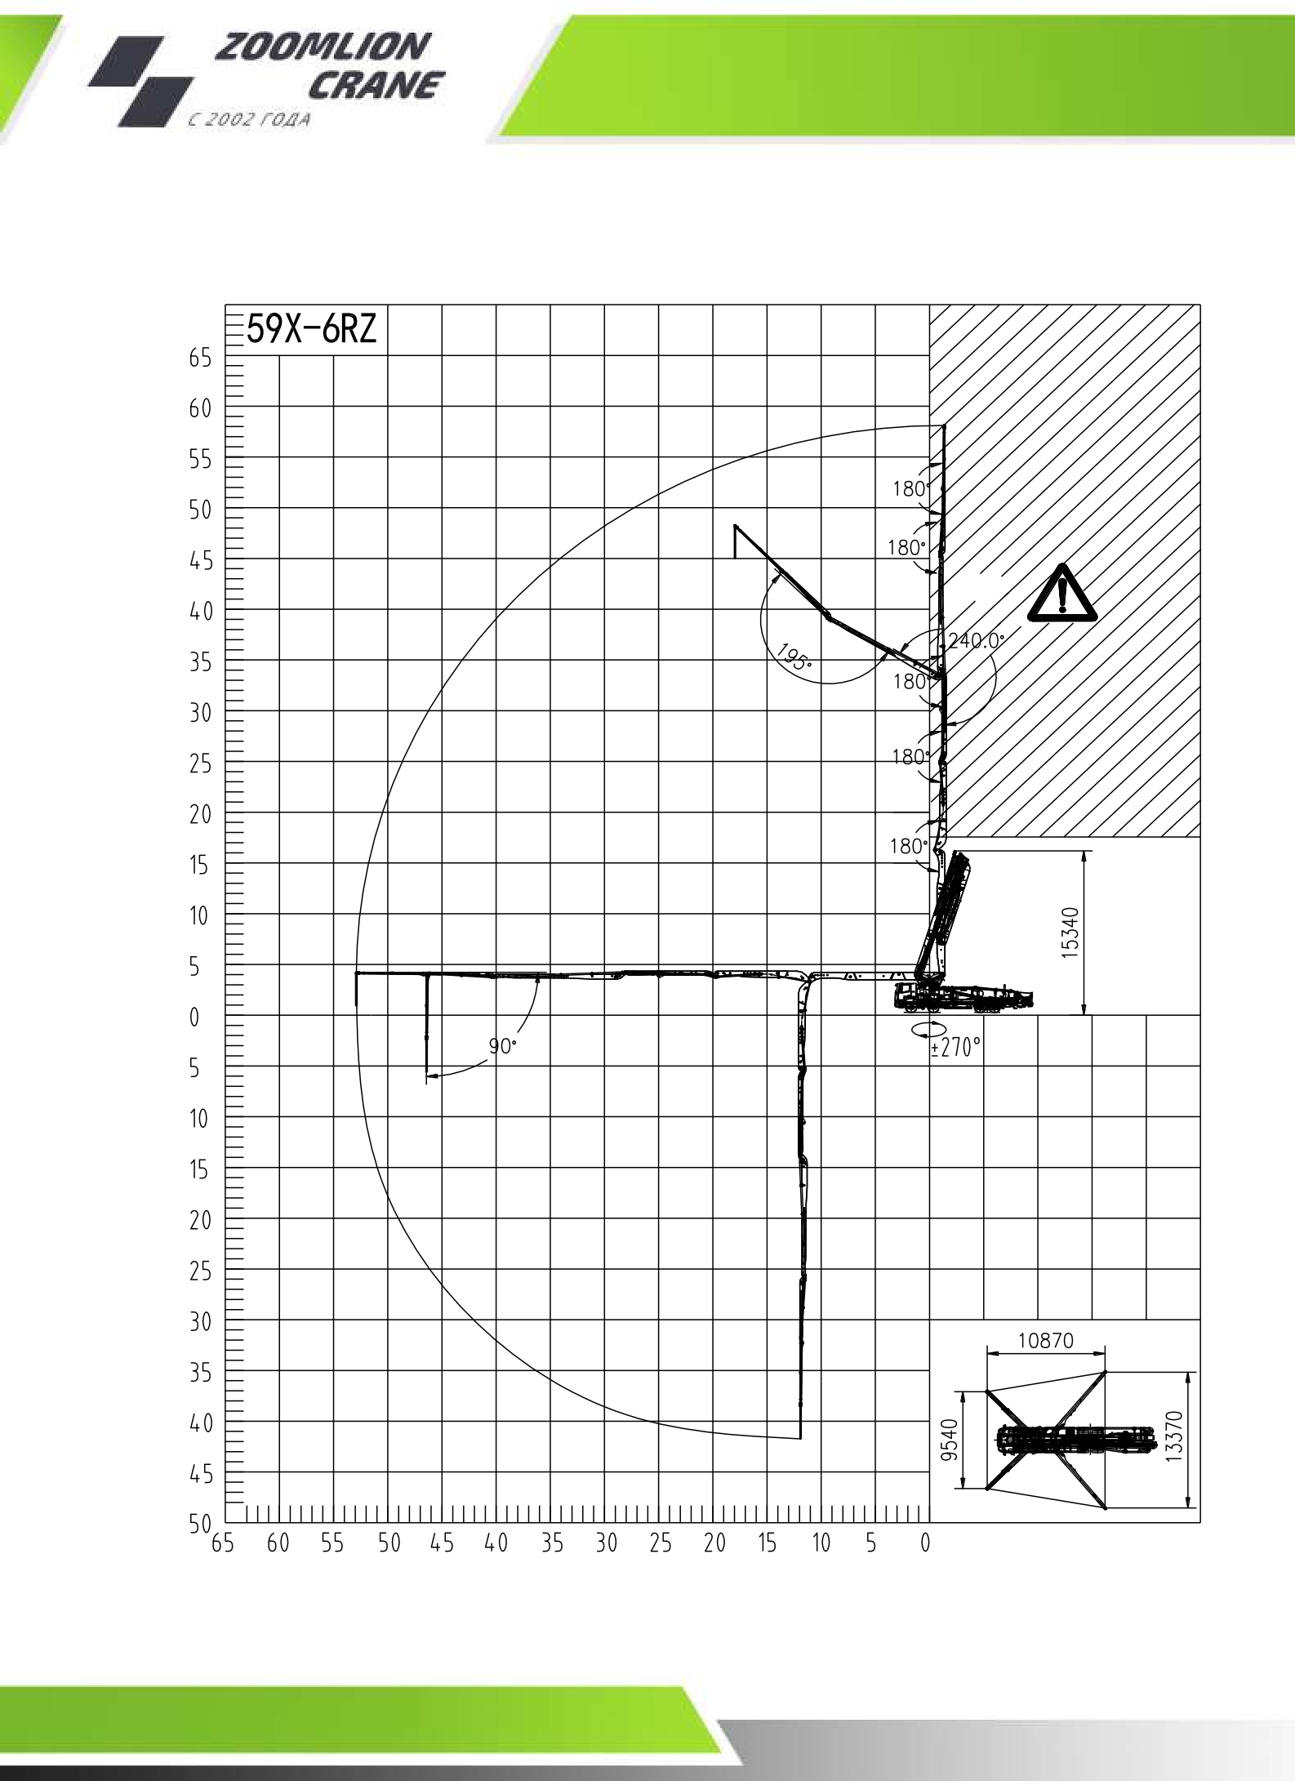

СХЕМА РАБОЧЕГО ДИАПАЗОНА


3 ОСНОВНАЯ СБОРКА
- Основные компоненты

SN | Название | Компания | Страна
1 | Шасси | SCANIA | Швеция
2 | Стрелы | ZOOMLION | Китай
3 | Базовая конструкция и аутригер | ZOOMLION | Китай
4 | Поворотный редуктор | WANHUI/ Brevini | Китай/Италия
5 | Раздаточная коробка | JIE | Китай
- Конфигурация гидравлической системы

SN | Название | Компания | Страна
1 | Группа гидравлических насосов | REXROTH /DANFOSS/ ZOOMLION | Germany
2 | Гидравлический насос  размещения стрелы | REXROTH /DANFOSS/LINDE | Germany
3 | Гидравлический клапан | REXROTH/EATON/ PARKER/ATOS/ ZOOMLION  ect. | Germany / America /  Italy/China
4 | Мультиклапан размещения стрелы | ZOOMLION/ HAWE | China/Germany
5 | Балансировочный клапан | HAWE/ REXROTH/ LUEN | Germany
- Конфигурация электрической системы

SN | Название | Компания | Страна
1 | Контроллер | IFM | Germany
2 | Пульт управления | ZOOMLION | China



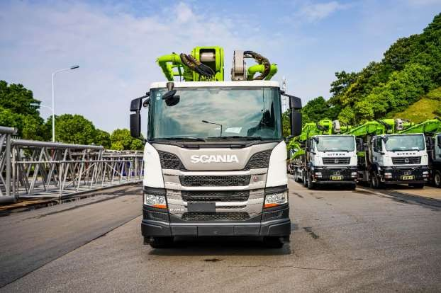
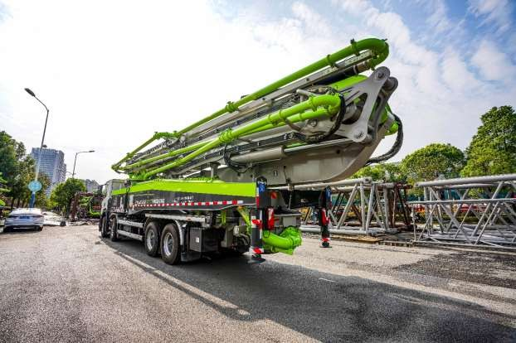



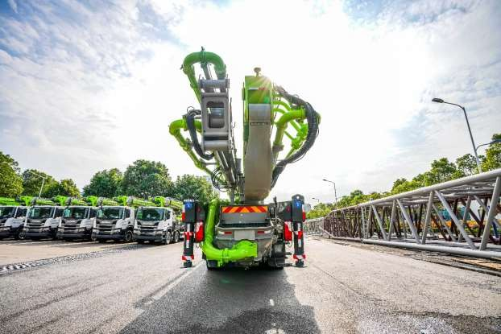
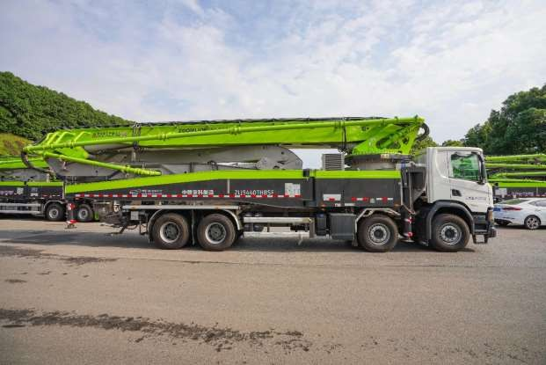


CОПРОВОДИТЕЛЬНЫЕ ДОКУМЕНТЫ:

Поставщик обязан предоставить Покупателю, одновременно с передачей Товара, следующие сопроводительные документы:
- УПД
- Акт приема-передачи.
- Копия сертификата соответствия.
- Техническая документация, необходимая для эксплуатации Техники (паспорт, техническое описания и руководство по эксплуатации).

ПРЕИМУЩЕСТВА РАБОТЫ С НАМИ

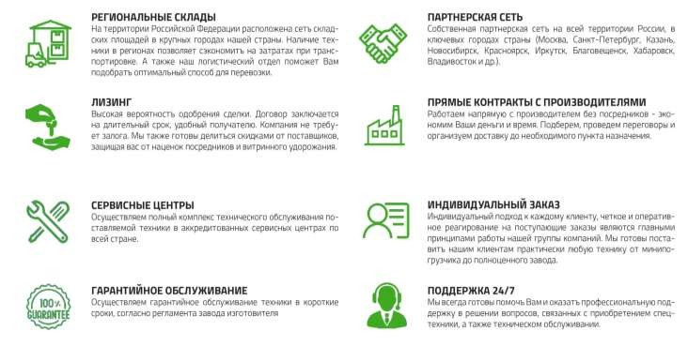

КОММЕРЧЕСКОЕ ПРЕДЛОЖЕНИЕ НЕСЁТ ОЗНАКОМИТЕЛЬНЫЙ ХАРАКТЕР.

